人文與社會科學研究倫理工作坊
- 主辦單位：台灣教育研究學會、國立中山大學教育研究所暨師資培育中心
- 協辦單位：台灣受試者保護協會
- 研習主題：人文與社會科學研究倫理
- 舉辦目的：為讓人文與社會科學研究人員及師生了解學術倫理與相關法規，並促進各方研究設計
與計畫執行順利，特舉辦此工作坊。
- 研習時間：2014年06月20日（五）9：00 - 17：00
- 研習地點：國立中山大學社會科學院二樓 社2001室（80424高雄市鼓山區蓮海路70號）
- 參加對象：對人文與社會科學研究倫理有興趣之大專院校師生、研究人員及行政人員
- 招收人數：120名
- 活動網站：http://tera.education.nsysu.edu.tw/bin/home.php
- 活動議程：
人文與社會科學研究倫理工作坊
活 動 議 程
2014年06月20日（五）
時 間 | 主 題 | 講 者
9:00-9:20 | 報 到
9:20-9:30 | 上午開場致詞 | 鄭英耀 教授  （國立中山大學教育研究所）
9:30-10:20 | 為何需要倫理審查-IRB之來源 | 顏永昌 執行秘書  （奇美醫院人體試驗委員會執行秘書暨  奇美醫學中心眼科主治醫師）
10:20-10:30 | 中場休息
10:30-12:00 | IRB所關注的研究設計與執行  社會行為研究之同意書與知情同意 | 何宜螢 總幹事  （國立成功大學附設醫院人體試驗委員會）
12:00-13:00 | 午餐時間
13:00-13:10 | 下午開場致詞 | 邱文彬 理事長  （台灣教育研究學會理事長暨  國立中山大學教育研究所所長）
13:10~14:40 | 研究計畫審查時應瞭解的相關法規 | 郭英調 理事長  (台灣受試者保護協會)
14:40-15:00 | 中場休息
15:00~16:30 | 不良事件處理方針  審查實務經驗分享 | 郭英調 理事長  (台灣受試者保護協會)
16:30-17:00 | 認證考試
＊主辦單位保有所有議程/講師/時間更動之權利，最新研習資訊請至活動網站查明。

- 報名事項
- 線上報名：因座位有限，並利相關行政作業進行，敬請先至報名網站http://goo.gl/OVzl7A報名參加，報名截止日期：2014年06月10日(二)，依報名繳費順序至額滿為止。
- 報名費用：一般身分每人新台幣1,500元整，學生身分每人新台幣1,000元整，費用包含講義、餐點及認證費等。
- 繳費方式：請參考附件一郵政劃撥儲金存款單格式，以郵局劃撥方式繳交報名費。若有多人報名，請分別劃撥繳費，以利後續行政作業進行。戶名：台灣教育研究學會鄭英耀，帳號：42261534。
- 報名程序：請於線上報名後三日內繳交報名費，並將繳費憑證黏貼於附件二表格回傳給承辦人員曹曉芳小姐：可傳真至（07）5255892並儘速來電告知（07）5252000分機5891，或掃瞄後email至summertsao@staff.nsysu.edu.tw，承辦人員將回覆確認報名成功之信件。若三日內因故無法繳費，亦請主動聯絡承辦人員，否則報名資格將自動取消，敬請見諒。
- 證書發放：完成簽到、簽退（上午、下午共四次）並全程參與者，得核發研習證明7小時；若通過認證考試，加發2小時考試證明。由於認證考試需核對身分，請於報到時出示帶有相片之身分證明文件以供核對（學生請以有照學生證件進行報到程序）。研習證明與考試證明將於活動結束後兩週內以紙本寄發。
- 繳交報名費後若因個人因素無法參加，6/13以前申請退費將退50％費用（扣除講義、餐點、認證申請等行政作業費用），6/14以後恕無法退費。
- 因講義、餐點與認證申請皆須事先安排，恕不接受現場報名繳費。
- 報名流程圖

- 重要事項
      - 有任何疑問歡迎聯繫承辦人員：曹曉芳小姐
E-mail：summertsao@staff.nsysu.edu.tw
電話：（07）5252000分機5891 傳真：（07）5255892
      - 本工作坊提供公務人員終身學習時數認證，歡迎申請。
      - 為利活動順利進行，當日敬請準時報到入場。
      - 當日活動將會有錄音、錄影及拍照以供活動記錄之用，若不同意記錄者，敬請事先告知。
      - 為響應節能減碳，歡迎自備環保杯與環保餐具。

- 交通資訊
- 公車
-高雄火車站可搭乘248路公車至本校隧道口，車程約20分鐘，票價12元，班距約15~20分。
-大立伊勢丹、新堀江及文化中心可搭乘50路公車至本校隧道口，票價12元，班距約15~20分。
-公車路線查詢：高雄市政府交通局http://www.tbkc.gov.tw/service-Bus01.asp
高雄市公車語音查詢電話（07）7497100
- 高雄捷運
-於橘線西子灣站下車，請由2號出口(鼓山一路)出站，下車後可：
（1）轉乘公車「橘1」，至本校行政大樓下車。
（每30分鐘一班車，橘1時刻表http://southeastbus.com/index/kcg/O1.html）
（2）沿臨海二路向西步行，至路底即為中山大學隧道，通過隧道後即至本校。
- 台灣高鐵
-高鐵左營站可連接高雄捷運，搭乘紅線至美麗島站，轉橘線至西子灣站，在2號出口站前搭乘接駁公車「橘1」即可到達本校。
-乘坐計程車約30分鐘路程，車資約250~300元左右。
- 鐵路
-高雄火車站位於中山一路與建國二路交叉口，出站後可至站前公車站搭乘248或50路公車，即可到達中山大學隧道口。
-乘坐計程車約20分鐘路程，車資約200~250元左右。
- 自行開車
-本校地址為高雄市鼓山區蓮海路70號，由於本校位於著名景點西子灣，因此指標相當明顯。在高雄市區只需跟隨西子灣、鼓山渡輪站或是英國領事館的路標即可至本校。
-若由外縣市而來，可由中山高速公路中正路交流道下，沿中正路接五福路直行到底→左轉鼓山路→右轉臨海二路直行到底→左轉哨船街之後直行，即可到達本校。
-停車資訊
汽車：請停放海景餐廳旁的收費停車場，以次計費，大客車：100元/輛；小客車：60元/輛。
其它校內停車區域均需停車證方可停放，違停者將進行拖吊與罰款。
機車：請停放海景餐廳旁的免費機車停車場。
- 航空
-至高雄國際機場後可搭乘301路公車至高雄火車站前，轉搭248及50路公車至本校。
-乘坐計程車約20分鐘路程，車資約200~250元左右。
-若需自本校搭乘公車至機場，可搭乘248路公車至高雄火車站轉乘機場幹線或301路公車；亦可搭乘50路公車至中山路口轉乘機場幹線或301路公車至機場。

國立中山大學校區地圖
804高雄市鼓山區蓮海路70號
www.nsysu.edu.tw
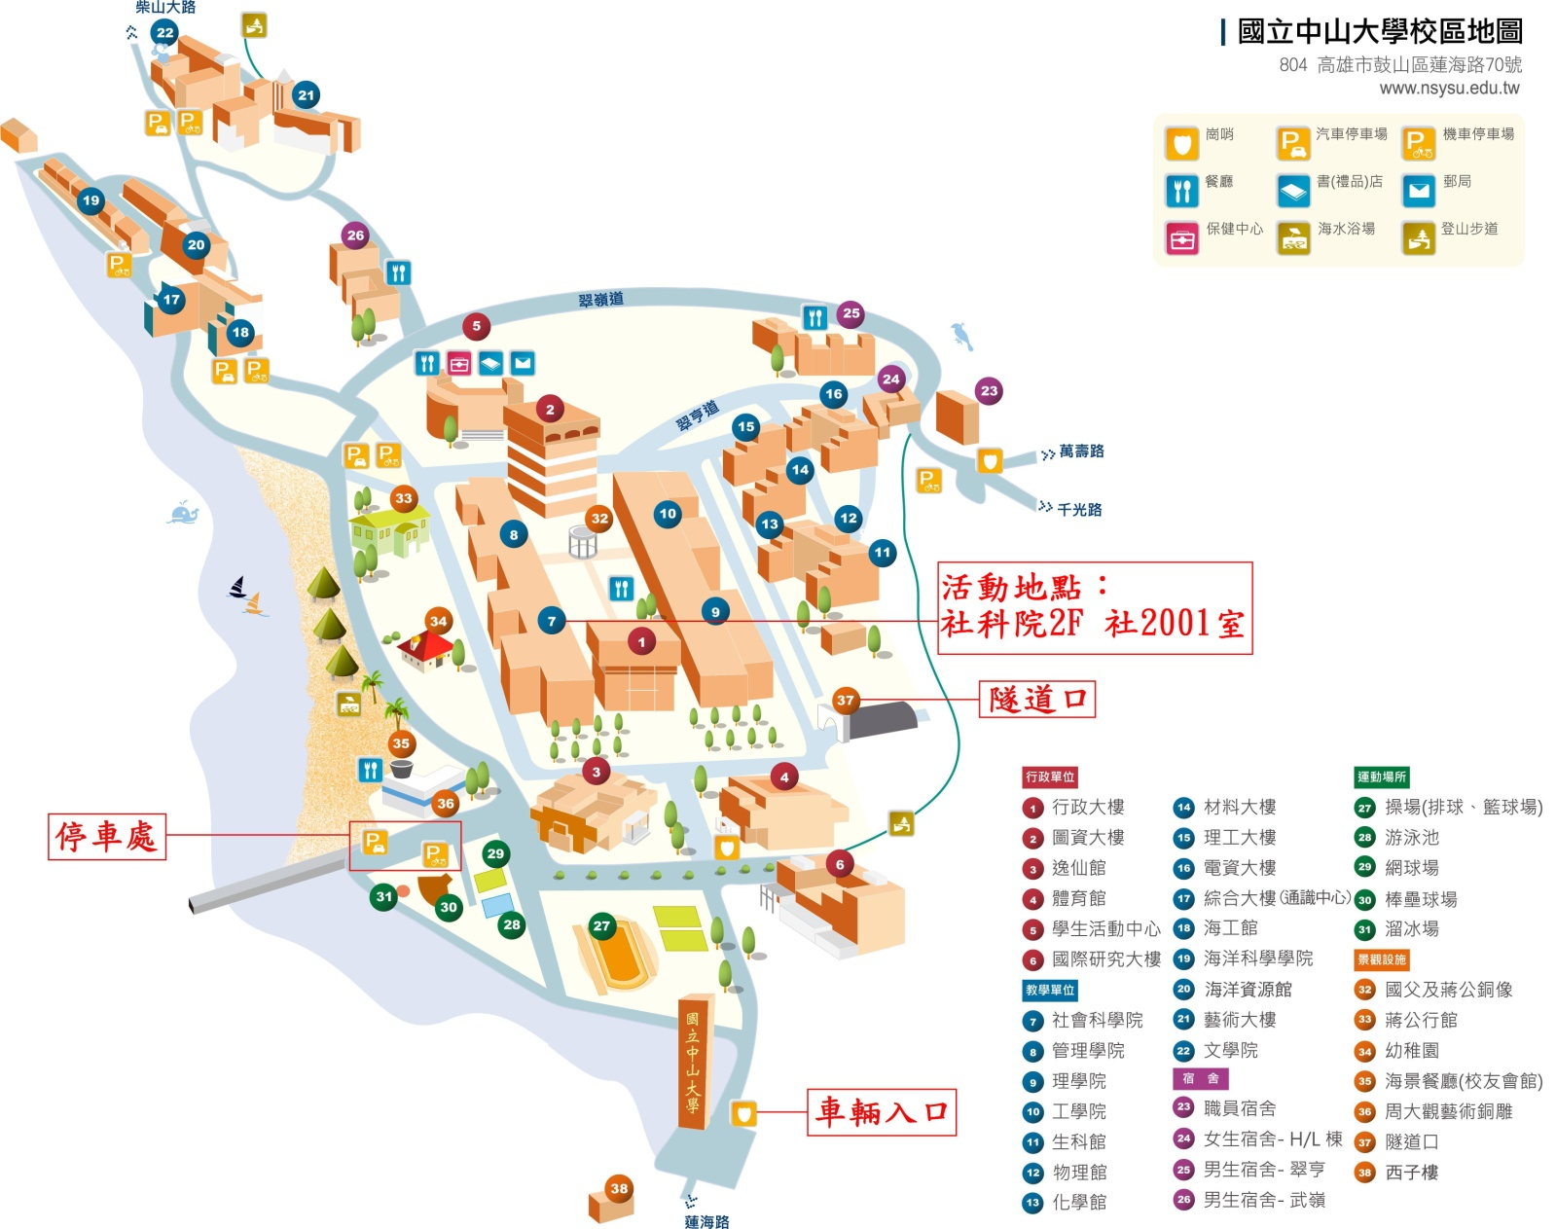

附件一：郵政劃撥儲金存款單格式
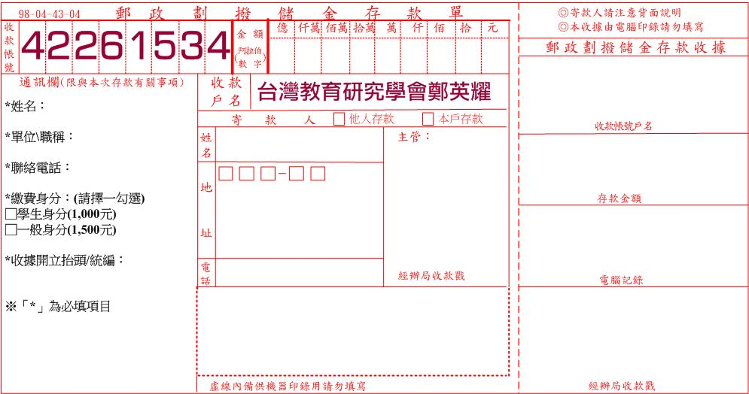

附件二：繳款憑證回傳表格
人文與社會科學研究倫理工作坊
主辦單位：台灣教育研究學會、國立中山大學教育研究所暨師資培育中心
課程時間：2014年06月20日（五）9：00 - 17：00
姓 名 |  | 聯絡電話 | (同報名表)
繳款憑證黏貼處
請將繳費憑證黏貼於此
並回傳承辦人員
- 請於線上報名後三日內繳交報名費：
一般身分每人新台幣1,500元整
學生身分每人新台幣1,000元整
- 請參考附件一郵政劃撥儲金存款單格式，以郵局劃撥方式繳交報名費
戶名：台灣教育研究學會鄭英耀
帳號：42261534
- 繳費後請將繳費憑證黏貼於本表上，回傳給承辦人員曹曉芳小姐：
- 傳真至(07)5255892，並儘速來電確認報名成功(07)5252000分機5891
- 掃瞄後email至summertsao@staff.nsysu.edu.tw，承辦人員將回覆報名成功

